

X86汇编语言程序设计
实验报告

姓名： 刘璨
学号： 71112424

东南大学计算机科学与工程学院、软件学院
School of Computer Science & Engineering
College of Software Engineering
Southeast University
二0 14 年5 月
实验1.
- 实验目的
用汇编实现冒泡排序，对固定大小的数组进行排序。使用循环方法。
- 实验内容
在内存中有一个数组，里面是放着10个学生的某科的成绩，
分别是：85,73,92,66,91,98,52,87,83,68，
请用冒泡排序法将这10个数从大到小排序，
并将排序的结果在屏幕上打印出来，
要求一个数一行的格式输出。
1）源程序
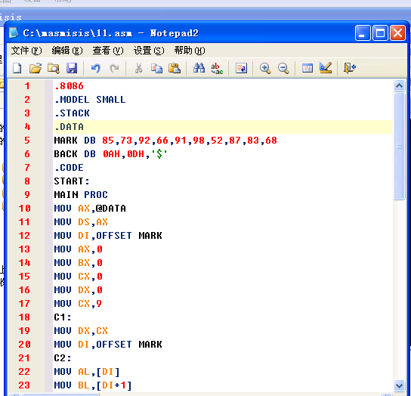
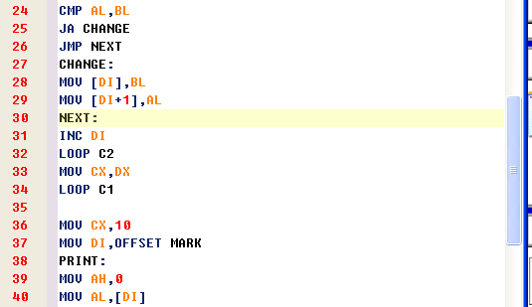
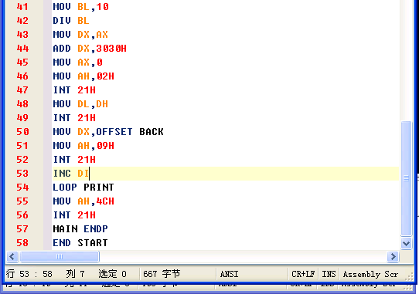

2）运行结果贴图
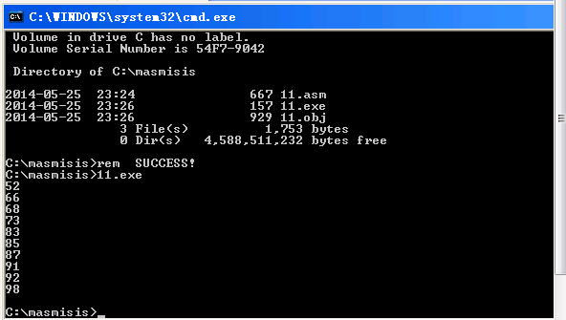

3）编程与调试心得（遇到的问题和解决的办法，以及获得的收获）
实验相对来说比较简单，主要是注意在排序的过程中对循环计数器CX值的保存。以及数组元素大小比较。
实验2.
- 实验目的
。
- 实验内容
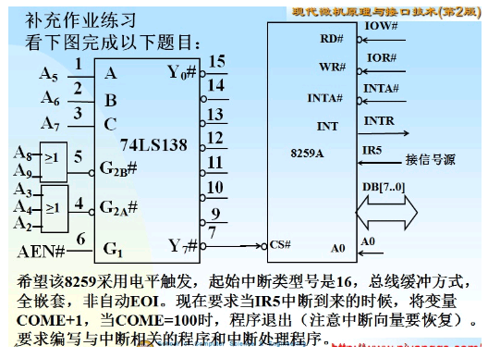
1）源程序
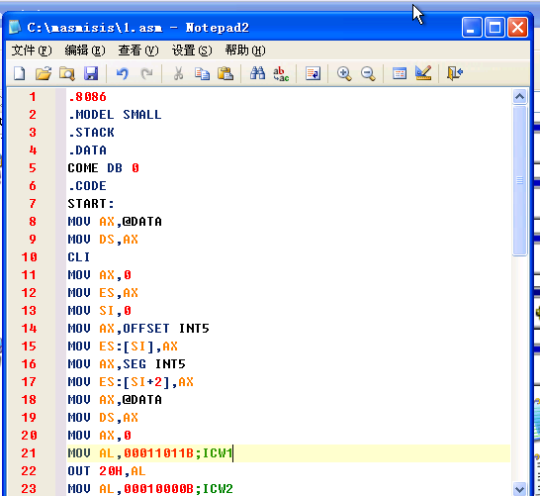
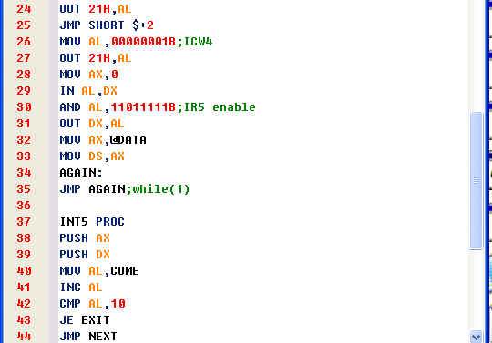
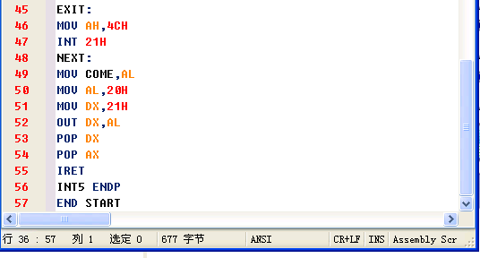
2）运行结果贴图

3）调试心得

